**INFORMACIÓN GENERAL**

**MISIÓN**

Somos una institución evolutiva, organizada, eficiente y eficaz, generadora de oportunidades de enseñanza- aprendizaje, orientada a resultados, que aprovecha diligentemente las oportunidades que el siglo XXI le brinda y comprometida con una Guatemala mejor.

**VISIÓN**

Formar ciudadanos con carácter, capaces de aprender por sí mismos, orgullosos de ser guatemaltecos, empeñados en conseguir su desarrollo integral, con principios, valores y convicciones que fundamentan su conducta.

**FUNDAMENTO LEGAL**

* Ordenanza de Auditoría Interna Gubernamental
* Manual de Auditoría Interna Gubernamental -MAIGUB-
* Normas de Auditoría Interna Gubernamental  -NAIGUB-

Sistema SAG UDAI WEB

Nombramiento(s)

No. 027-2023

**IDENTIFICACIÓN DE LAS NORMAS DE AUDITORIA INTERNA OBSERVADAS**

Para la realización de la auditoría se observaron las Normas de Auditoría Interna Gubernamental siguientes:

* Decreto 16-2017 Ley de alimentación escolar
* Decreto 54-2022 Ley del Presupuesto de Ingresos y Egresos 2023
* Circular DIGEPSA DIGEFOCE 10-2023 Primera entrega de alimentos centros educativos sin -OPF- del nivel de educación inicial.
* Circular DIGEPSA DIGEFOCE-11-2023 primera entrega de alimentación sin OPF, preprimaria y primaria
* Oficio DIGEPSA 23-2023 educación inicial primero, segundo y tercer desembolso alimentación sin -OPF-
* Oficio DIGEPSA 1861-2022, nivel preprimario, primario y media del primer al tercer desembolso para el 2023.
* PRA-INS-15 Instructivo para la ejecución de los programas de apoyo de centros educativos que no cuentan con -OPF-
* PRA-GUI-01 Implementación de los murales de transparencia y rendición de cuentas en las Direcciones Departamentales de Educación y Centros Educativos Públicos.
* Resolución 3792-2022, programas de apoyo 2023, de fecha 09 de diciembre 2022.
* Sistema de Dotación de Recursos -SDR-

**OBJETIVOS**

**Objetivo General:**

Verificar que la DIDEDUC ejecute los fondos que son asignados para los programas de apoyo para establecimientos educativos que no tienen -OPF-

**Objetivo Específicos:**

* Verificar que la DIDEDUC cumpla con los procedimientos y montos establecidos para la ejecución de cada uno de los programas de apoyo
* Determinar el procedimiento utilizado por la DIDEDUC para la entrega de los programas de apoyo por parte de los proveedores y la forma en que son seleccionados los mismos.
* Determinar si los programas de apoyo se entregan de forma oportuna y completa a los alumnos y docentes.
* Realizar 10 visitas a establecimientos educativos oficiales (2 por día)

**ALCANCE**

La Auditoría de cumplimiento y financiera de la verificación de los fondos asignados para los programas de apoyo (alimentación escolar, valija didáctica, útiles escolares y gratuidad), por el período del 01 de enero al 31 de marzo de 2023, se verificaron el primer y segundo desembolso, de conformidad con el nombramiento NAI-027-2023, de fecha 29 de marzo de 2023, comprendió la verificación de la entrega por parte de la Dirección Departamental de Educación de San Marcos a establecimientos educativos oficiales que no cuentan con Organización de Padres de Familia -OPF-, por lo que se seleccionaron 10 establecimientos públicos de los niveles de primaria, básico y diversificado que por medio del director(a) se les efectuaron pruebas de cumplimiento y sustantivas de conformidad con los objetivos que fueron planteados bajo esa modalidad.

|  |  |  |  |  |  |
| --- | --- | --- | --- | --- | --- |
| **No.** | **Descripción** | **Universo** | **Cálculo Matemático** | **Elementos** | **Muestreo no estadístico** |
| 1 | Área General | 0 | No |  | 0 |
| 2 | Verificar que la DIDEDUC ejecute los fondos que son asignados para los programas de apoyo para los establecimientos educativos que no tienen -OPF- | 93 | No |  | 10 |
|  |  |  |  |  |  |

**LIMITACIONES AL ALCANCE**

No hubo limitaciones al alcance

**ESTRATEGIAS**

Para la realización de la auditoría se elaboró cuestionario de control interno, se realizaron pruebas de cumplimiento con base a los componentes de control interno, aplicando procedimientos como lo son la indagación, observación y verificación, estas orientadas a la administración y ejecución de los dos primeros desembolsos del programa de alimentación escolar, primero de gratuidad y valija didáctica y único de útiles escolares transferidos a centros educativos oficiales los cuales no cuentan con Organización de Padres de Familia OPF por parte de la Dirección Departamental de Educación de San Marcos.

**RESULTADOS DE LA AUDITORÍA**

De acuerdo al trabajo de auditoría realizado y cumplir con los procesos administrativos correspondientes, se presentan los riesgos materializados siguientes:

**Deficiencia No. 1**

**Deficiencias en el control interno bajo la modalidad de los programas de apoyo sin Organización de Padres de Familia.**

En la Dirección Departamental de Educación de San Marcos, por el período del 01 de enero al 31 de marzo de 2023, se establecieron debilidades en el control interno en la administración y monitoreo de los programas de apoyo a centros educativos que no cuentan con Organización de Padres de Familia -OPF-

La Subdirección de Fortalecimiento a la Comunidad Educativa -DIGEFOCE- no presentó programación por municipios y establecimientos que no cuentan con-OPF- para la visita en la entrega de los productos de los programas de apoyo a los directores de los establecimientos.

La DIDEDUC a través de los técnicos de servicios de apoyo no mantiene constante monitoreo y acompañamiento en la entrega de los programas de apoyo por parte de los directores a los padres de familia sin -OPF-. Incumpliendo con El PRA-INS-15 instructivo para ejecución de los programas de apoyo en los centros educativos que no cuentan con -OPF- en su literal C.5 Registro y Distribución de Bienes y Suministros al Centro Educativo Público y El Manual del Técnico de Servicios de Apoyo, Capítulo 3 Visitas de control, monitoreo y seguimiento de los programas de apoyo.

**Comentario de los responsables**

Los responsables de la administración presentaron sus comentarios mediante Oficio No. 91-2023 de fecha 31 de mayo de 2023, Oficio No. 036/2023 de fecha 31 de mayo de 2023, Memorándum No. 02-2023-DAPA de fecha 13 de abril de 2023, Memorándum No. 06-2023 de fecha 02 de mayo de 2023, Memorándum No. 05-2023, de fecha 04 de mayo de 2023, debido a que el actual Sistema SAG UDAI WEB no permite la amplitud de texto, los comentarios de auditoria aparecen en detalle en el anexo 3, el cual forma parte integra del presente informe.

**Comentario de Auditoría**

La deficiencia anteriormente descrita se confirma derivado que:

1. La Subdirección de Fortalecimiento a la Comunidad Educativa, no presentó evidencia de requerimiento, recepción y entrega de los programas de apoyo a centros que no cuentan con una Organización de Padres de Familia OPF, por municipio, centro educativo y programa de apoyo.
2. Sin bien es cierto existen instrucciones por parte del Subdirector de Fortalecimiento a la Comunidad Educativa por medio del Oficio No.91-2023, a los Técnicos de Servicios de Apoyo que deben contemplar visitas a centros educativos oficiales sin -OPF-, además que deben programar mensualmente y anualmente las visitas a centros educativos con y sin Organización de Padres de Familia, con el propósito de dar acompañamiento a procesos y fortalecimientos de capacidades para la ejecución de los programas de apoyo y desarrollar visitas de control, monitoreo y seguimiento, además que algunos de los Técnicos programaron visitas a establecimientos sin -OPF-. el jefe del Departamento de Administración de Programas de Apoyo, será hasta en el seguimiento correspondiente donde se establecerá el cumplimiento de las instrucciones emitidas por la Subdirección de Fortalecimiento a la Comunidad Educativa por parte de los Técnicos de Servicios de Apoyo.

**Recomendación**

Que el Director Departamental de Educación de San Marcos, gire instrucciones por escrito y de el seguimiento correspondiente al Subdirector de Fortalecimiento a la Comunidad Educativa y esta a su vez, al Jefe del Departamento de Administración de Programas de Apoyo a efecto que:

1. Se elabore por año un plan estratégico con aportes de los Coordinadores Técnicos Administrativos o bien Supervisores Educativos y de los directores de los centros educativos que no cuentan con una Organización de Padres de Familia, de manera que desde la Subdirección de Fortalecimiento se planifique y programe la entrega de los programas de apoyo a los distintos establecimientos en los municipios, aldeas y comunidades, lo que permitirá que el control interno sea más dinámico y así rendir cuentas de la forma más adecuada y eficiente.
2. Que el Jefe del Departamento de Administración de Programas de Apoyo con su personal procedan a revisar los informes mensuales de visitas que presenta cada Técnico de Servicios de Apoyo, de manera se constate que se está dando cumplimiento a las instrucciones giradas por la Subdirección de Fortalecimiento a la Comunidad Educativa, además que el informe se fortalezca con evidencia documental y fotográfica en el momento que los programas de apoyo estén siendo entregados a los padres de familia por parte del director del centro educativo.

**Deficiencia 2**

**No se tuvo a la vista mural de transparencia, libro de almacén y formularios de entrega de programas de apoyo.**

Según muestra seleccionada de 10 centros educativos oficiales que no cuentan con Organización de Padres de Familia del Departamento de San Marcos, por el período del 01 de enero al 31 de marzo de 2023, se determinó que no se tuvo a la vista mural de transparencia, libro de almacén y los formularios para la entrega de los programas de apoyo a padres de familia y docentes. (Ver Anexo) Incumpliendo con la guía PRA-GUI-01 del Sistema de Gestión de Calidad ISO-9000- Implementación de murales de transparencia y rendición de cuentas en las Direcciones Departamentales de Educación y Centros Educativos.

**Comentario de los responsables**

Los responsables de la administración presentaron sus comentarios mediante Oficio No. 036/2023, Ref.VHLL/dapa.foce de fecha 31 de mayo de 2023, el jefe del Departamento de Administración de Programas de Apoyo, indica que se emitió la circular No. 12-2023 DAPAFOCE/DIDEDUC/VHLL de fecha 31 de mayo de 2023, dirigida a los Técnicos de Servicios de Apoyo y la Resolución No. 764-2023 OHFYF/DDE/SM/ymdlc, donde el Director Departamental de Educación faculta a la franja de Supervisión Educativa para que autoricen el libro de almacén de Gratuidad de la Educación a los establecimientos educativos del sector público que no cuentan con una Organización de Padres de Familia. Además, se aprovecha el contenido de la circular 12-2023 para instruir a los Técnicos de Servicios de Apoyo para que verifiquen el mural de transparencia y que este a la vista en el centro educativo y de esta manera los padres de familia se enteren de la cantidad de productos con los que están siendo beneficiados los estudiantes y docentes en los distintos programas de apoyo que el Mineduc tiene establecidos.

Oficio S/N Ref.jwfo/TSA/FOCE de fecha 30 de mayo de 2023, elaborado por la Técnico de Servicios de Apoyo del municipio de Sibinal dirigido a los directores de centros educativos que no cuentan con -OPF- en el cual les indica que deben cumplir con los requerimientos establecidos en el PRA-GUI-01 implementación del mural de transparencia y rendición de cuentas, debiendo ser información pública y de fácil acceso a la comunidad educativa, utilizando los formatos debidamente diseñados por la dependencia del Ministerio de Educación. Además, cumplir con el requerimiento del PRA-INS-15, libro de almacén de gratuidad que deben manejar los establecimientos educativos que no cuentan con -OPF-, el cual deben tener debidamente actualizado por nivel y autorizados por el Supervisor Educativo de su jurisdicción.

**Comentario de Auditoría**

La deficiencia anteriormente descrita se confirma derivado que: No obstante se giraron instrucciones por parte del jefe del departamento de programas de apoyo por medio de la circular No. 12-2023 DAPAFOCE/DIDEDUC/VHLL de fecha 31 de mayo de 2023 a los Técnicos de Servicios de Apoyo relacionado con la existencia o actualización del mural de transparencia y la resolución que faculta a los supervisores educativos autorizar los libros de almacén de gratuidad de los centros educativos que no cuentan con -OPF-, será hasta en el seguimiento correspondiente donde se verificará por medio de un monitoreo el cumplimiento de lo indicado.

**Recomendación**

Que el Director Departamental de Educación de San Marcos, gire instrucciones por escrito y de el seguimiento correspondiente a los Coordinadores Técnicos Administrativos o Supervisores Educativos y al Jefe del Departamento de Administración de Programas de Apoyo para que:

1. Los Supervisores Educativos verifiquen que los libros de almacén de gratuidad de los centros educativos que no cuentan con Organización de Padres de Familia se encuentren autorizados y actualizados, caso contrario indicarle al director la forma de adquirirlo y actualizarlo de acuerdo a la recepción y entrega de insumos que se disponga en el establecimiento.
2. Que los Técnicos de Servicios de Apoyo den cumplimiento a lo indicado en el PRA-GUI-01 del Sistema de Gestión de Calidad ISO-9000- implementación de murales de transparencia y rendición de cuentas, en las visitas que realicen a centros educativos que no cuentan con -OPF-y procedan a indicarlo en sus informes mensuales a la Dirección Departamental de Educación de San Marcos.

**Deficiencia 3**

**Registro inadecuado de estadística**

En la Escuela Oficial Rural Mixta Cantón Llano Grande aldea Tuicoche, del municipio de Tacaná del Departamento de San Marcos, por el período comprendido del 01 de enero al 31 de marzo de 2023, se determinó que el director del establecimiento no ingresó en el sistema de control de estadística a 72 alumnos de un total de 75 inscritos en el libro correspondiente, de los cuales únicamente fueron registrados 03 estudiantes de los programas de alimentación útiles escolares y los 72 alumnos restantes serán beneficiados a partir del tercer desembolso de alimentos no así del programa de útiles escolares y gratuidad, omitiendo el registro correspondiente para ser beneficiados con los programas de apoyo correspondientes. Incumpliendo con el Decreto 16-2017 Ley de Alimentación Escolar en su artículo 4 Alimentación Escolar indica en su literales c) , d) y g) y Artículo 19. Registro de beneficiarios**.** El Ministerio de Educación, a través de la Dirección correspondiente, establecerá el registro de beneficiarios por medio del sistema de asignación del código personal del estudiante, al igual que las circulares DIGEPSA-DIGEFOCE 10-2023, 11-2023, 23-2023, DIGEPSA 1861-2022 y con respecto a los útiles escolares circular DIGECADE/SEE 899-2022**.**

**Comentario de los responsables**

Los responsables de la administración presentaron sus comentarios mediante Oficio No. 93-2023, de fecha 01 de junio de 2023 y oficio No. 036/2023, de fecha 31 de mayo de 2023, debido a que el actual Sistema SAG UDAI WEB no permite la amplitud de texto, los comentarios de auditoria aparecen en detalle en el anexo 4, el cual forma parte integra del presente informe.

**Comentario de Auditoría**

La deficiencia anteriormente descrita se confirma derivado que: No obstante, se modificó la estadística y los 75 alumnos están recibiendo el programa de apoyo de alimentación a partir del tercer desembolso no presentaron evidencia de que los estudiantes recibieran el beneficio de útiles escolares y gratuidad.

**Recomendación**

Que el Director Departamental de Educación de San Marcos, gire instrucciones por escrito y de el seguimiento correspondiente al Jefe del Departamento de Administración de Programas de Apoyo y al Coordinador Técnico Administrativo o Supervisor Educativo que tenga a su cargo la Escuela Oficial Rural Mixta del Cantón Llano Grande, aldea Tuicoche del municipio de Tacaná, de manera que se establezca si el director del establecimiento que no ingresó la totalidad de alumnos del establecimiento en su debido momento afectando a 72 alumnos con los programas de apoyo incurrió en una falta administrativa, para que se considere lo indicado en el Acuerdo Ministerial 1500-2019, Normativo disciplinario aplicable al personal al personal del Ministerio de Educación.

Se proceda a monitorear por medio de los Coordinadores Técnicos Administrativos o Supervisores Educativos y técnicos de servicio de apoyo a todos los establecimientos educativos oficiales del Departamento de San Marcos que no cuenten con una Organización de Padres de Familia -OPF- para establecer si de acuerdo con el libro de inscripciones la cantidad de alumnos coincide con los registros indicados en el SIRE y el Sistema de Dotación de Registros -SDR-, lo que permitirá mejorar el control interno en la modalidad de los programas de apoyo sin -OPF- y todos los alumnos sean beneficiados.

**Conclusión Específica**

De acuerdo a los resultados obtenidos en relación a los programas de apoyo que se otorgaron a centros educativos oficiales que no cuentan con OPF del Departamento de San Marcos, se concluye la existencia del riesgo objeto de la presente auditoría en el Departamento de Administración de Programas de Apoyo en las área de estadística, planificación y programación de entrega de los 4 programas a nivel municipios y comunidades, así mismo el área de monitoreo y acompañamiento en los procesos por parte de la Subdirección de Fortalecimiento a la Comunidad Educativa -FOCE- específicamente de Organización Escolar quien tiene a cargo a los Técnicos de Servicios de Apoyo por lo que es responsabilidad de la Dirección Departamental de Educación de San Marcos implementar las recomendaciones realizadas por la Dirección de Auditoría Interna y los controles necesarios que mitiguen los riesgos identificados

**Anexo 1 - Nombramiento**

**Anexo 2 - Notificación de las deficiencias**

**Anexo 3 - Comentarios de los responsables**

**ANEXOS**

**Anexo No. 1**

**Dirección Departamental de Educación de San Marcos**

**Auditoría de Cumplimiento y Financiera**

**Período del 01 de enero al 31 de marzo de 2023**

**Nombramiento No. NAI-027-2023**

**CAI: 00027**

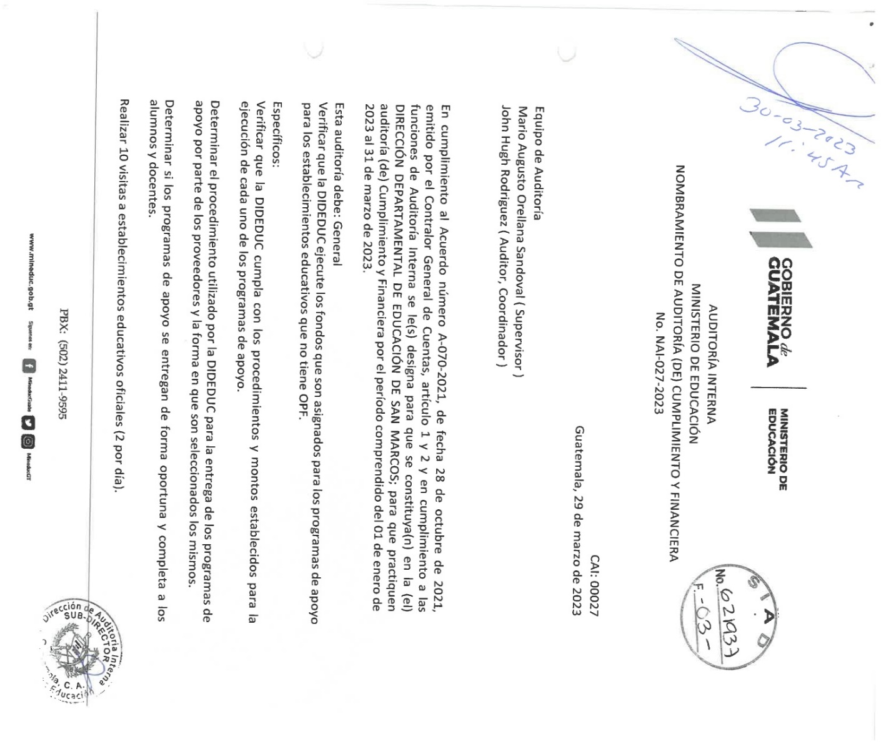

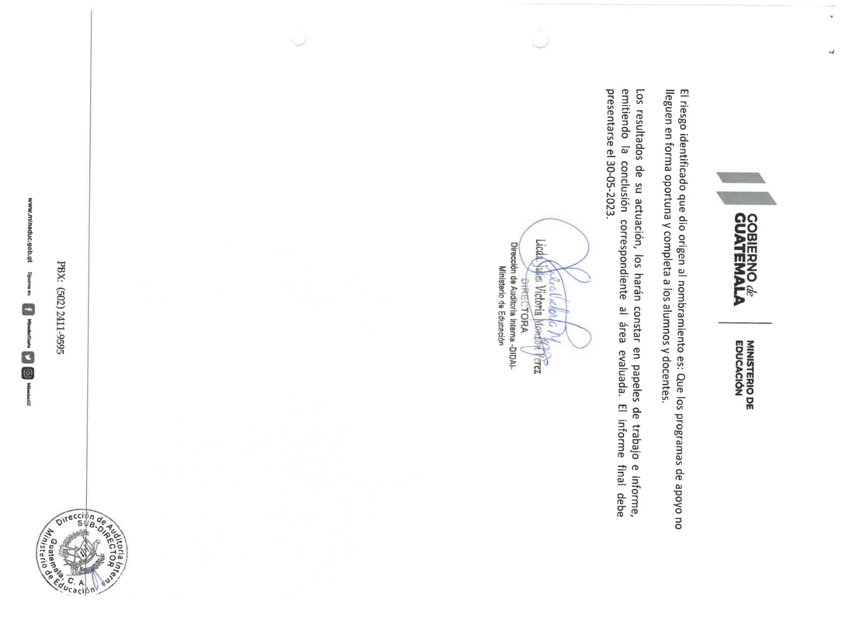

**Anexo No. 2**

**Dirección Departamental de Educación de San Marcos**

**Auditoría de Cumplimiento y Financiera**

**Período del 01 de enero al 31 de marzo de 2023**

**Notificación de las deficiencias**

**Anexo No. 3**

**Dirección Departamental de Educación de San Marcos**

Auditoría de Cumplimiento y Financiera

Período del 01 de enero al 31 de marzo de 2023

Comentarios de los responsables

Deficiencia 1

**Deficiencias en el control interno bajo la modalidad de los programas de apoyo sin Organización de Padres de Familia.**

|  |
| --- |
| El Jefe del Departamento de Administración de Programas de Apoyo,Ref. SDFOCE/DAMA el subdirector de Fortalecimiento a la Comunidad Educativa, indica que se emitió el oficio No. 91-2023, dirigido a los Técnicos de Servicios de Apoyo, donde les ordeno que deben incluir a los establecimientos sin -OPF- dentro del cronograma de visitas que entregan en el Departamento de Administración de Programas de Apoyo -DAPA-, ya que dentro de sus funciones esta programar mensual y anualmente las visitas a los centros educativos con y sin -OPF-.  **Oficio No. 91-2023 Ref. DAMA/FOCE/SM de fecha 31 de mayo de 2023,** elaborado por el subdirector de Fortalecimiento a la Comunidad Educativa -FOCE- en el cual les indica a los Técnicos de Servicios de Apoyo que deben incluir en sus visitas de monitoreo que entregan en el Departamento de Programas de Apoyo -DAPA- a establecimientos que no cuentan con una -OPF- y que reciben los programas de Apoyo de parte de la DIDEDUC de San Marcos, además de indicarles que dentro de sus funciones principales están elaborar la programación mensual y anual de visita a centros educativos públicos con -OPF- y sin -OPF-, con el objetivo de dar acompañamiento a procesos y fortalecimientos de capacidades para la ejecución de programas de apoyo, según los lineamientos proporcionados por el jefe inmediato, así también desarrollar visitas de control, monitoreo y seguimiento, acompañamiento de los programas de apoyo a los centros educativos públicos con y sin -OPF-.  **Oficio No. 036/2023, Ref.VHLL/dapa.foce de fecha 31 de mayo de 2023,** el Jefe del Departamento de Administración de Programas de Apoyo, indica que con el fin de brindar seguimiento y acompañamiento a la ejecución y control de los programas de apoyo en los establecimientos educativos del sector público, en la capacitación realizada en el mes de febrero del año en curso, dirigida a los Técnicos de Servicios de Apoyo, se les instruyó sobre las visitas de monitoreo a los establecimientos educativos con y sin -OPF-, además por medio de las circulares No.01-2023, DAPAFOCE/DIDEDUC/VHLL, 02-2023 DAPAFOCE/DIDEDUC/VHLL, 03-2023 DAPAFOCE/VHLL, todas de fecha 18 de enero de 2023 y la DAPAFOCE/DIDEDUC/VHLL de fecha 10 de marzo de 2023, dirigidas a los Técnicos de Servicios donde se brindaron los Lineamientos de entrega PRA-FOR-50 programa de visitas para el acompañamiento de los programas de apoyo de la educación y la circular No. 04-2023, DAPAFOCE/DIDEDUC/VHLL, de fecha 23 de enero de 2023 dirigida a Supervisores Educativos y Coordinadores Técnicos Administrativos. Además, que algunos de los Técnicos de Servicios de Apoyo -TSA- incluyen a centros educativos que no cuentan con Organización de Padres de Familia -OPF- indicando que con ello se evidencia que como Departamento de Administración de Programas de Apoyo se ha cumplido con delegar a la Franja de Supervisión Educativa y Técnicos de Servicios de Apoyo con brindar los lineamientos de acuerdo a lo indicado en el PRA-INS-15.  **Memorándum No. 02-2023-DAPA de fecha 13 de abril de 2023,** de la Técnico de Servicios de Apoyo a cargo del municipio de Sibinal, sobre el Plan de Capacitación adjuntando el PRA-FOR-50 sobre las visitas que realizó para el mes de abril 2023, en el cual aparecen únicamente centros educativos oficiales con Organización de Padres de Familia -OPF-.  **Memorándum No. 06-2023 de fecha 02 de mayo de 2023,** de la Técnico de Servicio de Apoyo del municipio de San José Ojetenam y el PRA-FOR-50 sobre la programación de visitas a centros educativos que se realizó en el mes de abril en el cual se determinó que si incluyen centros educativos que no cuentan con Organización de Padres de Familia -OPF-.  **Memorándum No. 05-2023, de fecha 14 de abril de 2023,** elaborado por la Técnico de Servicios de Apoyo del municipio de Tajumulco Sur y el PRA-FOR-50 en el cual presenta la programación de visitas realizadas durante el mes de abril de 2023, en la que incluyo centros educativos sin Organización de Padres de Familia.  **Memorándum No. 05-2023, de fecha 04 de mayo de 2023,** elaborado por la Técnico de Servicios de Apoyo del municipio de Tacaná y el PRA-FOR-50 en el cual presenta la programación de visitas realizará durante el mes de mayo de 2023, en el cual incluye a centros educativos sin Organización de Padres de Familia -OPF-, además copia del conocimiento sobre la visita realizada a la EORM cantón Llano Grande con el código 12-07-1268-43, la cual no cuenta con una Organización de Padres de Familia, visita realizada el 14 de abril de 2023. |

**Anexo No. 3.1**

**Dirección Departamental de Educación de San Marcos**

Auditoría de Cumplimiento y Financiera

Período del 01 de enero al 31 de marzo de 2023

Comentarios de los responsables

**Deficiencia 3**

**Registro inadecuado de estadística**

|  |
| --- |
| **Según oficio No. 93-2023, de fecha 01 de junio de 2023,** Ref. SDFOCE/DAMA el subdirector de Fortalecimiento a la Comunidad Educativa, indica que esta acción es única y exclusiva de los directores de los establecimientos educativos, pues ellos son los únicos que tienen acceso al sistema para dar de baja o cargar estadística de alumnos en el sistema de registro y estadística de estudiantes SIRE.  **En oficio No. 036/2023, Ref.VHLL/dapa.foce de fecha 31 de mayo de 2023,** el Jefe del Departamento de Administración de Programas de Apoyo, indica que dentro de las competencias del Departamento de Administración de Programas de Apoyo, según PRA-INS-15 Instructivo para la ejecución de los programas de apoyo en los Centros Educativos que no cuentan con -OPF-, esta generar la nómina anual y desembolso de cada uno de los programas de apoyo; Alimentación Escolar, Gratuidad de la Educación, Materiales y Recursos Didácticos (valija didáctica), útiles escolares para los establecimientos educativos que no cuentan con Organización de Programas de Apoyo, al momento de ingresar al Sistema de Dotación de Recursos y proceder a generar el desembolso de cada programa el sistema automáticamente toma la estadística de estudiantes y docentes que está cargada al mismo. En el caso de la Escuela Oficial Rural Mixta del Cantón Llano Grande, aldea Tuicoche del municipio de Tacaná, identificada con el código 12-07-2992-43, al momento de generar nómina y el primer y segundo desembolso de los programas de apoyo, la cantidad de estudiantes que tenía ingresados era de 3. Indica también que para el tercer desembolso ya están ingresados 75 estudiantes y esa fue la cantidad de alimentos entregados. La estadística es ingresada al SIRE por el director del establecimiento educativo y es la DIGEPSA quien coordina con DIPLAN y la DINFO realizan la carga al SDR; por lo que como departamento cumplieron con generar los 4 programas de apoyo. Además, adjuntan evidencia de que efectivamente ya para el tercer desembolso ya fue entregada la alimentación escolar para los 75 alumnos. |